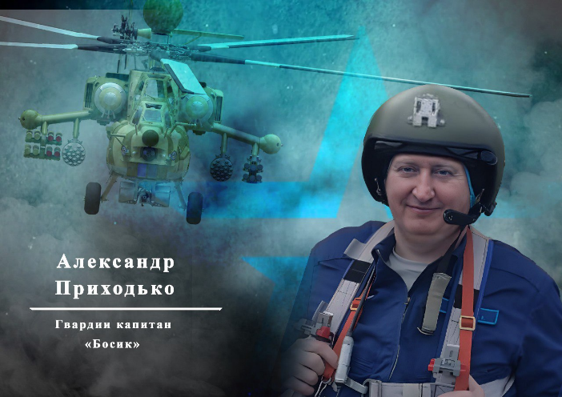
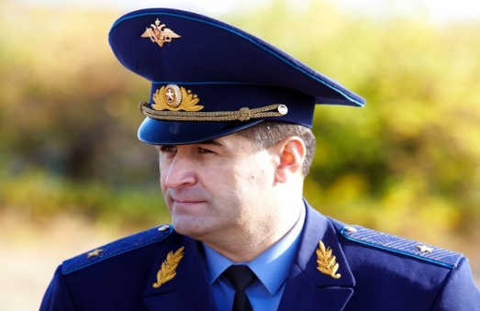
Гвардии капитан Приходько
Александр Анатольевич

Александр Анатольевич родился 1 июля 1976 года в городе Чирчик Ташкентской обл. Узбекской АССР. Окончил среднюю школу и в1994 году поступил в Челябинское Высшее военное училище штурманов.
После окончания училища, молодой лейтенант приступил к службе в Ленинградском военном округе в должности старшего штурмана самолета авиационного звена авиационной эскадрильи бомбардировочного авиационного полка смешанной авиационной дивизии армии Военно – воздушных сил и противовоздушной обороны.
В связи с организационно-штатными мероприятиями в мае 2003 года Александр был досрочно уволен с военной службы с зачислением в ЗВАВС.
В январе 2015 года Александр вновь продолжил службу в Западном военном округе старшим офицером группы пункта управления бригады армейской авиации. С 1 декабря 2017 года по 2 марта 2018 года капитан Александр Анатольевич Приходько принимал участие в миротворческой операции на территории Сирийской Арабской Республики.
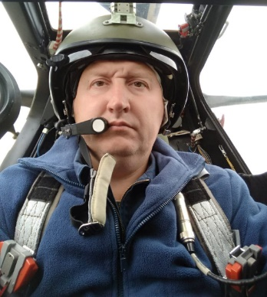
2020 год… И снова Западный военный округ, 6 армия ВВС и ПВО, 332 отдельный вертолетный полк, Александр Анатольевич штурман - оператор.
24 февраля 2022 год. Кадровый офицер - Александр Анатольевич Приходько, за плечами которого опыт участия в военных операциях и большое количество лётных часов, принял участие в Специальной военной операции на территории Украины.
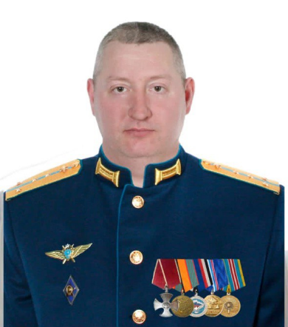
30 марта 2022 года небо Харьковской области последний раз обнимало Ми-28, в кабине которого навсегда остались боевые офицеры: Агальцов Артем - 35 лет и Приходько Александр - 45 лет. 10 лет разницы в возрасте не мешала им быть друзьями. У обоих остались на земле сыновья и любящие жены. Александр Анатольевич был жизнерадостным, с большими планами на будущее: вырастить сына и построить дом. Сын вырос и тоже Александр, который закончил МБОУ «Сиверская СОШ №3» и теперь учится в педиатрическом университете. Вот только дом не успел построить старший Александр. На вопрос, заданный сыну: «А что ты сказал бы своему отцу?» - сын ответил: «Папа, мы с мамой построили дом, как ты хотел. Вот только жаль, что ты никогда не войдешь в него. Нам так тебя не хватает, ПАПА».
Жизнерадостный, заботливый, готовый всегда прийти на помощь останется в сердцах тех, кто его знал.
Военный вертолетчик, капитан Александр Анатольевич Приходько, погибший в ходе спецоперации на Украине, Указом Президента РФ награжден орденом Мужества (посмертно). Герой похоронен на Дружно-Сельском кладбище в Сиверском городском поселении.

